DAX93-01_ゼミ進行予定（代替措置）【SK2】

1. 科目
   1. 図書館情報学研究(図書館システム・オープンデータ)
      1. 担当：大向、中山
         1. 連絡先 中山正樹: mskn55@gmail.com
2. 改版履歴
   1. 2020年5月7日 情報探索に関するユーザニーズ
   2. 2020年4月25日 図書館でのDX対応にフォーカス
   3. 2020年4月18日 対面授業がないことを前提に組み直し
   4. 2020年4月3日 DAX92_Seminar_Planから抜粋
3.  目標
   1. 到達目標
      1. 図書館情報サービスシステムの発注側の組織員の立場で、 効率的・効果的なシステムを適正に調達が出来るスキルを理解する
         1. 今後5～10年後の社会に対応した図書館サービスシステム、 デジタルアーカイブの構築に必要なスキルの把握と、 サービス要件を定義するスキルを認識する
         2. サービスの企画・調達の担当者として、 タスクに必要な基礎及び応用のレベルのスキル・知識を認識する
      2. 図書館員として、 利用者の情報活用方法を適切に支援するためのITリテラシーを持つ
         1. 利用者サービス担当者として、 ITパスポートレベルの知識を持つ
   2. 具体的なテーマ【例】
      1.  図書館でのデジタルトランスフォーメーション対応
         1. ・コロナウイルス等の対策のために、テレワーク等による働き方改革が加速されつつある。 ・社会では知識の収集、整理、発信をリモートで行うことが一般化すると思われる。 ・そのような時代のニーズを反映した利用者向けの図書館サービスの要件は？ ・図書館員がバックオフィスで利用するサービスの要件は？ ・そのような要件を満たすシステムを構築するために誰がどんなスキルを持って何をすべきか？
      2. ka  
         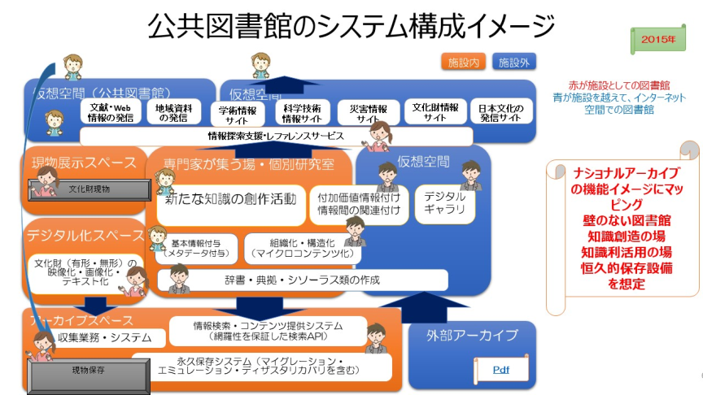
      3. 【参考】電子図書館中期計画2004策定時でのイメージ
         1. 情報探索の行動パターンと提供すべきサービス
         2. 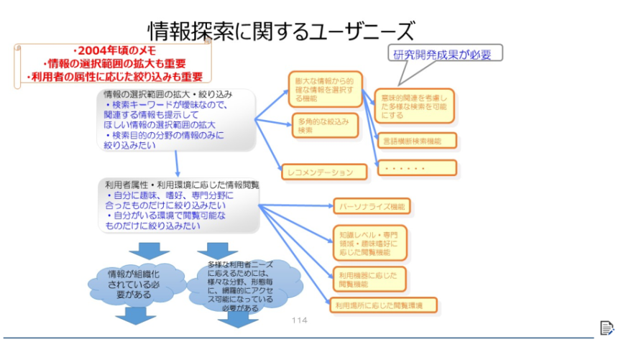
         3. 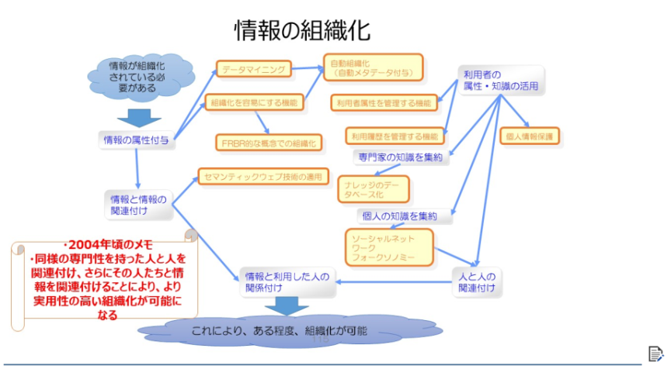
         4. 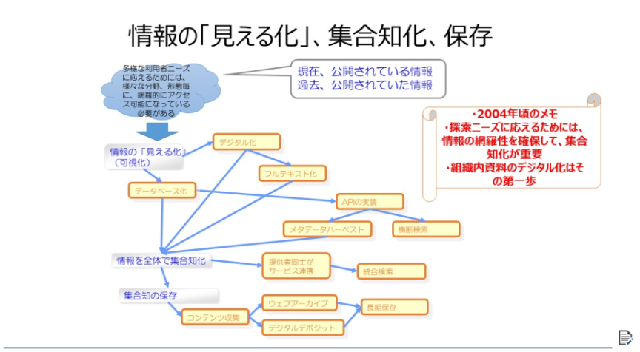
4.  ①②コマ（2020年4月11日）予定分
   1.  今回資料
      1.  【2012年】【冊子】未来の図書館を作るとは【2012年3月長尾真】【pdf】

ドキュメントを参照: [【2012年】【冊子】未来の図書館を作るとは【2012年3月長尾真】.pdf](https://bluemoon55.github.io/Sharing_Knowledge/Digital_Archives/Deliverables/Manuscript/【2012年】【冊子】未来の図書館を作るとは【2012年3月長尾真】.pdf)

* + 1.  【2017年】AIを活用した「知の共有化」システムの方向性: 「未来の図書館を作るとは」の実現に向けて【同志社大学図書館情報学（27号）】【同志社大学学術リポジトリ】

ドキュメントを参照: [pa.2017.0000016828](http://doi.org/10.14988/pa.2017.0000016828)

* + 1. 参考資料
       1.  【参考資料】2014年度同志社大学図書館司書課程講演会記録 「見たことのない図書館を考える」
          1. 夢の図書館を目指して : 20年後の知識システム【長尾真】

ドキュメントを参照: [https://bluemoon55.github.io/Sharing_Knowledge/Digital_Archives/Deliverables/Manuscript/【2014年】シンポジウム「見たことのない図書館を考える」_【長尾真】夢の図書館を目指して _ 20年後の知識システム【2014年度同志社大学図書館司書課程講演会記録】.pdf](https://bluemoon55.github.io/Sharing_Knowledge/Digital_Archives/Deliverables/Manuscript/【2014年】シンポジウム「見たことのない図書館を考える」_【長尾真】夢の図書館を目指して%20_%2020年後の知識システム【2014年度同志社大学図書館司書課程講演会記録】.pdf)

* + - * 1. 電子図書館事業20年を迎えた新たな方向性の模索【中山】

ドキュメントを参照: [【2014年】シンポジウム「見たことのない図書館を考える」_【中山】電子図書館事業20年を迎えた新たな方向性の模索【2014年度同志社大学図書館司書課程講演会記録】.pdf](https://bluemoon55.github.io/Sharing_Knowledge/Digital_Archives/Deliverables/Manuscript/【2014年】シンポジウム「見たことのない図書館を考える」_【中山】電子図書館事業20年を迎えた新たな方向性の模索【2014年度同志社大学図書館司書課程講演会記録】.pdf)

* + - 1.  ITパスポート教則本【例示】
         1. キタミ式イラストIT塾ITパスポート 令和02年

ドキュメントを参照: [R100000002-I030111278-00](https://iss.ndl.go.jp/books/R100000002-I030111278-00)

* 1.  進捗目標
     1.  ゼミ全体のテーマ構成の概要の認識
        1. DAP34 次世代サービスの構築のために
     2.  電子図書館サービスの歩みの理解
     3.  「未来の図書館を作るとは」の認識の共有
     4.  各自の課題確認
  2.  提出レポート
     1. 履修者が、このコースを履行することにより、得たいスキル・知識は何か？
     2. 特に関心のあるテーマは何か

1.  ③④コマ（2020年4月25日） ー⑧⑨（2020年6月9日）予定分
   1.  今回資料
      1.  DAX46-01次世代情報システム構築フレームワーク 【MindManager→html】【SK2】

ドキュメントを参照: <https://bluemoon55.github.io/Sharing_Knowledge2/MindManager2/DAX46-01.html>

* + 1. 参考（従来資料）
       1.  DAX48-01_2020_図書館情報学研究(図書館システム・オープンデータ)要約版 【PPTX→Mindmanager→html】リンク集【SK2】

ドキュメントを参照: <https://bluemoon55.github.io/Sharing_Knowledge2/MindManager2/DAX48-01_2020.html>

* + - * 1.  DAX48-01_2020_1【SK2】

ドキュメントを参照: <https://bluemoon55.github.io/Sharing_Knowledge2/MindManager2/DAX48-01_2020_1.html>

* + - * 1.  DAX48-01_2020_2【SK2】

ドキュメントを参照: <https://bluemoon55.github.io/Sharing_Knowledge2/MindManager2/DAX48-01_2020_2.html>

* + - * 1. 原本

 DAP42-01-2020ゼミ用【ポイント】PPT資料 【pptx】

ドキュメントを参照: [DAP42-01-2020ゼミ用【ポイント】PPT資料.pptx](https://bluemoon55.github.io/Sharing_Knowledge/Digital_Archives/Deliverables/DA40_Seminar/DAP42-01-2020ゼミ用【ポイント】PPT資料.pptx)

 DAP42-01-2020ゼミ用【ポイント】PPT資料【pptx→pdf】

ドキュメントを参照: [DAP42-01-2020ゼミ用【ポイント】PPT資料.pdf](https://bluemoon55.github.io/Sharing_Knowledge/Digital_Archives/Deliverables/DA40_Seminar/DAP42-01-2020ゼミ用【ポイント】PPT資料.pdf)

* + - 1.  DAP34次世代システムの構築のために【図】【pptx→pdf】

ドキュメントを参照: [DAP34次世代システムの構築のために.pdf](https://bluemoon55.github.io/Sharing_Knowledge/Digital_Archives/Deliverables/DA40_Seminar/DAP34次世代システムの構築のために.pdf)

* 1.  進捗目標
     1.  「未来の図書館を作るとは」
        1.  認識の共有（補足説明、 意見交換）
     2.  「AIを活用した「知の共有化」システムの方向性」
        1.  「知の共有化」システムの方向性
        2.  文化資産のナショナルアーカイブの概念
     3.  「知の共有化」システムの構築業務
        1.  企画、 要件定義から調達、 運用までの概念
        2.  仕様書、 競争入札調達手続き
        3.  システム開発標準、 タスクと必要なスキル
  2.  講義内容
     1.  ・社会の変革と今後のサービス
     2.  ・国の施策とドキュメント
     3.  ・DX時代における図書館サービスイメージ
  3.  課題想定
     1.  最終回に受講生に提出していただきたい資料と発表の内容の提示
     2.  ・今後5～10年の社会の進展の方向性を認識し、 社会の進展に合わせた図書館サービスシステムが持つべき要件を提示する
     3.  ・要件定義書は、 サービス構築工程でのどの段階のものでもいい
     4.  DAX41 ゼミ課題想定【MindManager→html】

ドキュメントを参照: <https://bluemoon55.github.io/Sharing_Knowledge2/MindManager2/DAX41.html>

* + 1.  DAX41-2 ゼミ課題成果物【例】 【MindManager→html】

ドキュメントを参照: <https://bluemoon55.github.io/Sharing_Knowledge2/MindManager2/DAX41-2.html>

* 1. 提出レポート
     1. 受講生が想定する図書館情報システムの要件定義書【骨子】
        1. 今後5～10年の社会の進展の方向性を認識し、 社会の進展に合わせた図書館サービスシステムが持つべき要件を提示する

1.  ⑬⑭⑮コマ（2020年7月11日）予定分
2. 参考資料